

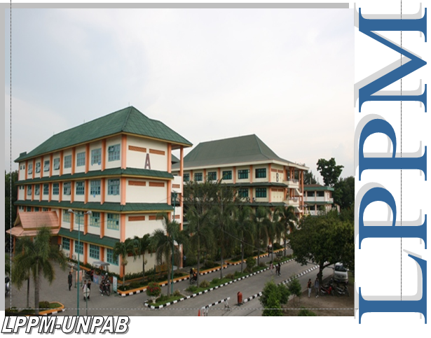



**7 Nilai Dasar Yayasan**

1. Melaksanakan Shalat, Dzikir dan ketentuan syariat.
2. Bersyukur, bersuka cita dan tidak mengeluh.
3. Optimis dan tidak mengatakan “ Tidak Mungkin “, “ Tidak Bisa “, “Tidak Mau”.
4. Mengedepankan kerendahan hati, apa adanya, tidak “ Jaim “ dan tidak meremehkan orang lain.
5. Berpikir positif, berprasangka baik dan tidak bergunjing.
6. Berempati dan memberikan solusi, bukan mencela atau mengkritik.
7. Patuh kepada pemimpin dan mentaati peraturan.



**A. Latar belakang**





**KATA PENGANTAR**

Syukur Alhamdulillah pedoman pembentukan dan pengelolaan Sentra Jurnal Online UNPAB LPPM sudah bisa digunakan dalam mendukung publikasi karya ilmiah dosen dalam lingkup nasional dan internasional. Pedoman ini dimaksudkan sebagai fasilitator bagi dosen untuk mengirimkan jurnal online yang sesuai dengan bidangnya. Sentra Jurnal Online UNPAB LPPM Universitas Pembangunan Panca Budi berlaku untuk memfasilitasi dosen UNPAB agar menulis dan mendaftarkan tulisanya pada jurnal online.

Sistem Informasi sudah menjadi kebutuhan bagi instansi manapun untuk meningkatkan kinerja dan akuntabilitas informasi yang dikelolanya. Pengembangkan Sistem e-Journal UNPAB kami lakukan secara berkesinambungan untuk mendukung pengelola jurnal di lingkungan Panca Budi. Sistem e-Journal yang ada menggunakan platform Open Journal System (OJS). OJS memungkinkan pengelola jurnal untuk migrasi dari sistem pengelolaan offline menjadi online. Mulai dari sebuah manuscript dikirim oleh penulis, proses reviewing, tracking, dan sebagainya hingga manuscript tersebut diterima untuk diterbitkan dalam sebuah jurnal, semuanya bisa dilakukan dengan OJS. Oleh karena itu, di samping hemat karena bersifat paperless, penggunaan OJS juga sangat cocok untuk kondisi di Indonesia yang secara geografis sangat luas. Tentunya e-Journal UNPAB dengan platform OJS ini akan terus kami kembangkan selaras perkembangan Open Journal System dan untuk memenuhi kebutuhan pengelola jurnal. Pedoman ini dibuat atas kerja sama berbagai pihak di jajaran UNPAB. Terimah kasih atas dukungannya dalam memberikan masukan-masukan atas penyempurnaan isi pedoman ini. Semoga pedoman bentukan dan pengelolaan Sentra Jurnal Online UNPAB dapat berguna bagi dosen dan universitas dalam mendukung borang akreditasi.

Medan, Agustus 2018

Tim LPPM UNPAB

**DAFTAR ISI**

Halaman

Kata Pengantar

Daftar Isi

1. Latar Belakang
2. Tujuan dan Sasaran
3. Lingkup
4. Definisi
5. Kepengurusan Sentra Jurnal Online UNPAB
6. Keanggotaan dan Perubahan Anggota Sentra Jurnal Online UNPAB
7. Tugas-Tugas Pengurus Sentra Jurnal Online UNPAB
8. Fasilitas Pendukung Jurnal online
9. Prosedur Operasional Sentra Jurnal Online UNPAB
10. Prosedur Keuangan Sentra Jurnal Online UNPAB
11. Prosedur Income Generating Sentra Jurnal Online UNPAB
12. Rujukan
13. Nama-Nama Kepengurusan Sentra Jurnal Online UNPAB

# Pendahuluan

Berdasarkan Peraturan Kepala LIPI Nomor 3 Tahun 2014 dan Peraturan Dirjen Dikti Nomor 1 Tahun 2014 tentang Pedoman Akreditasi Terbitan Berkala Ilmiah yang menjelaskan terkait setiap terbitan ilmiah wajib terbit secara elektronik dan adanya kesadaran untuk menaikkan peringkat Indonesia pada lembaga pemeringkat dunia/ pengindeks international, maka setiap penulis jurnal yang akan menerbitkan artikelnya dituntut untuk mengirim artikelnya melalui sistem epublishing. Isu yang berkembang saat ini adalah menggunakan alat untuk memudahkan dalam mengelola naskah maupun sistem penerbitan jurnal. Manajemen pengelolaan naskah diantaranya adalah pengelolaan referensi naskah melalui tools aplikasi referensi. Sedangkan sistem penerbitan Jurnal menggunakan Open Journal Systems (OJS). OJS merupakan sistem penerbitan jurnal yang memungkinkan pengelolaan jurnal berubah dari cetak menjadi elektronik. Proses ini diharapkan lebih cepat dan mendorong kinerja penulis dan pengelola jurnal untuk menerbitkan satu artikel ke dalam jurnal. Adapun proses penerbitan di e-journal bisa digambarkan sebagai berikut :

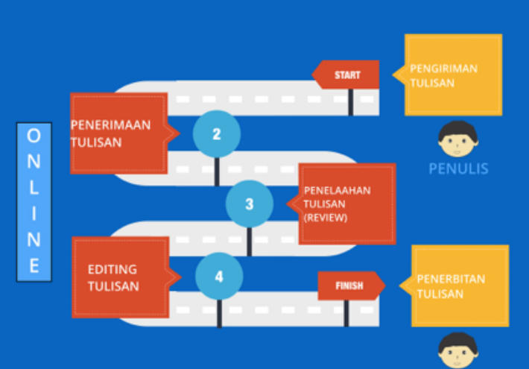

Gambar 1. Gambaran Proses E-Journal

Gambar diatas menunjukkan bahwa setiap tahapan dalam proses penerbitan dilakukan secara online. Peran-peran baik itu sebagai pengelola jurnal, penulis dan mitra bestari atau reviewer berinteraksi langsung melalui sistem. Setiap peran memiliki tugas dan fungsinya masing-masing. Tugas penulis sendiri seperti yang tertuang dalam etika publikasi ilmiah adalah sebagai berikut: 1. Memastikan bahwa yang masuk dalam daftar pengarang/penulis memenuhi kriteria sebagai pengarang/penulis 2. Bertanggung jawab secara kolektif untuk pekerjaan dan isi artikel meliputi metode, analisis, perhitungan, dan rinciannya. 3. Menyatakan asal sumber daya (termasuk pendanaan), baik secara langsung maupun tidak langsung. 4. Menjelaskan keterbatasan-keterbatasan dalam penelitian 5. Menanggapi komentar yang dibuat oleh para mitra bestari secara profesional dan tepat waktu. 6. Menginformasikan kepada editor jika akan menarik kembali karya tulisnya. 7. Membuat pernyataan bahwa karya tulis yang diserahkan untuk diterbitkan adalah asli, belum pernah dipublikasikan di manapun dalam bahasa apapun, dan tidak sedang dalam proses pengajuan ke penerbit lain. Penulis di sistem OJS memiliki peran di saat pengiriman naskah, proses review, copyediting dan proofreading. Peran penulis bisa dilihat di gambar implementasi penerbitan Jurnal secara elektronik menggunakan OJS berikut ini.

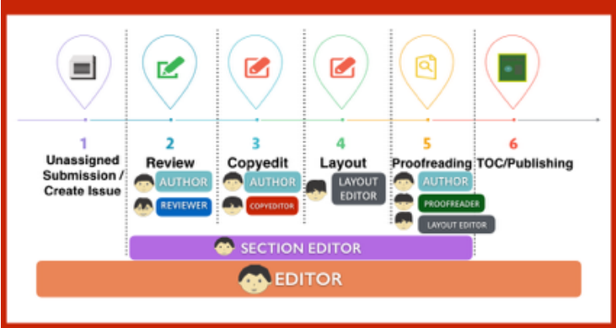

Gambar 2. Implementasi Proses Penerbitan E-Journal

Penulis juga memungkinkan untuk membayar biaya publikasi atau jalur cepat proses review tergantung kebijakan Jurnal yang telah ditetapkan. REGISTRASI Proses pengiriman naskah oleh penulis dimulai dengan proses daftar/register ke website Jurnal yang memakai sistem OJS. Adapun prosesnya adalah sebagai berikut: 1. Buka halaman website Jurnal. Contoh: http://jurnal.pancabudi.ac.id 2. Klik menu Register 3. Isi form yang telah ditentukan, terutama yang bertanda bintang (wajib diisi). Jangan lupa untuk memilih Register as Author pada isian terakhir dan klik tombol Register. 4. Setelah register penulis akan langsung diarahkan masuk ke sistem dan sudah di perankan sebagai author/penulis

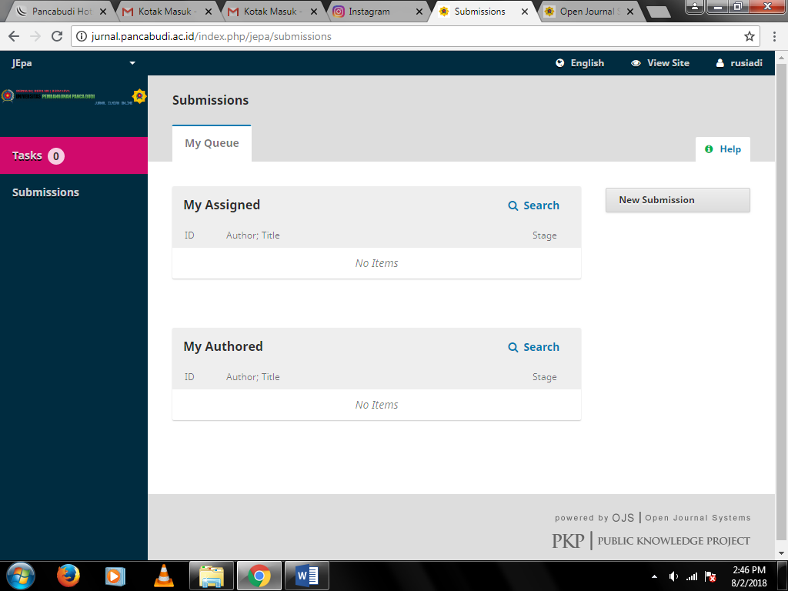

Gambar 3. Tampilan Utama Peran Sebagai Penulis

Penulis melakukan pengiriman naskah dengan login ke sistem jurnal. Setelah penulis masuk ke sistem, langkah-langkah dalam melakukan proses pengiriman naskah adalah sebagai berikut : 1. Klik New Submission ketika muncul tampilan seperti gambar dibawah pada saat login

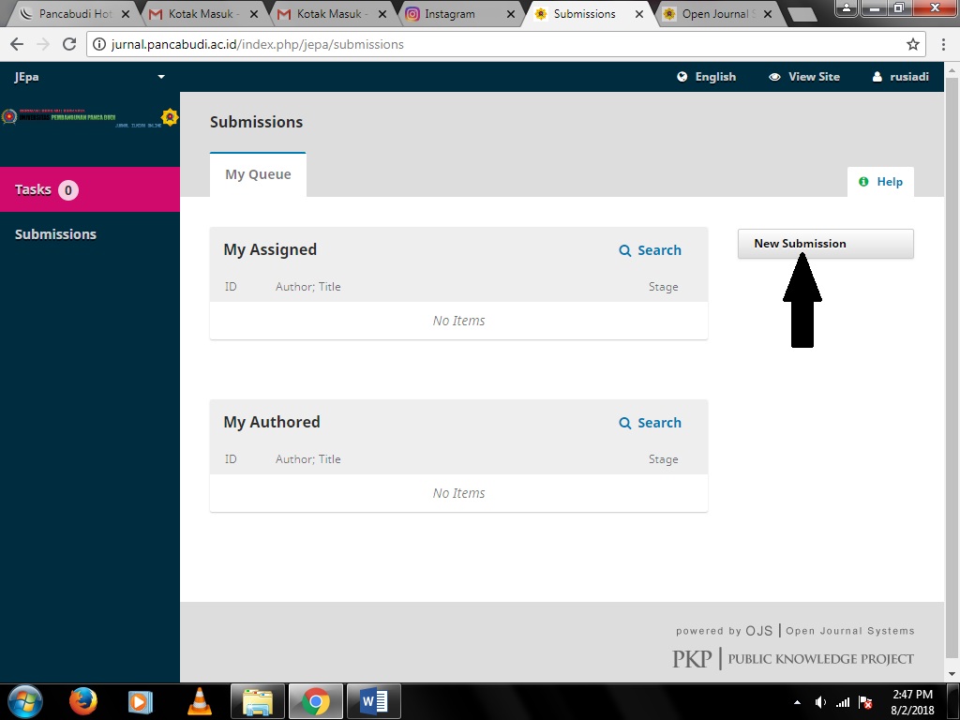

Gambar 4. Salah Satu Tampilan Login Sebagai Penulis

2. Akan muncul langkah-langkah proses pengiriman naskah yang diawali dengan Step 1. Starting the Submission. Penulis diminta untuk melakukan centang pada checklist yang sudah ditetapkan oleh Jurnal, membaca dan menyetujui Copyright Notice dan memberikan komentar untuk editor apabila diperlukan, kemudian klik Save and Continue.

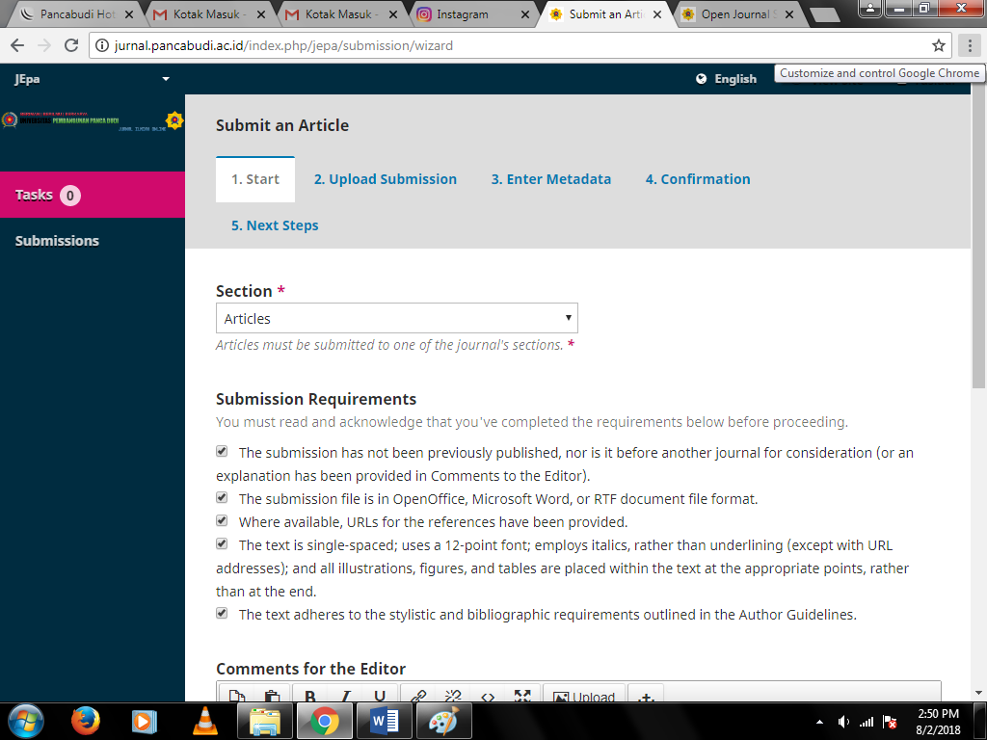

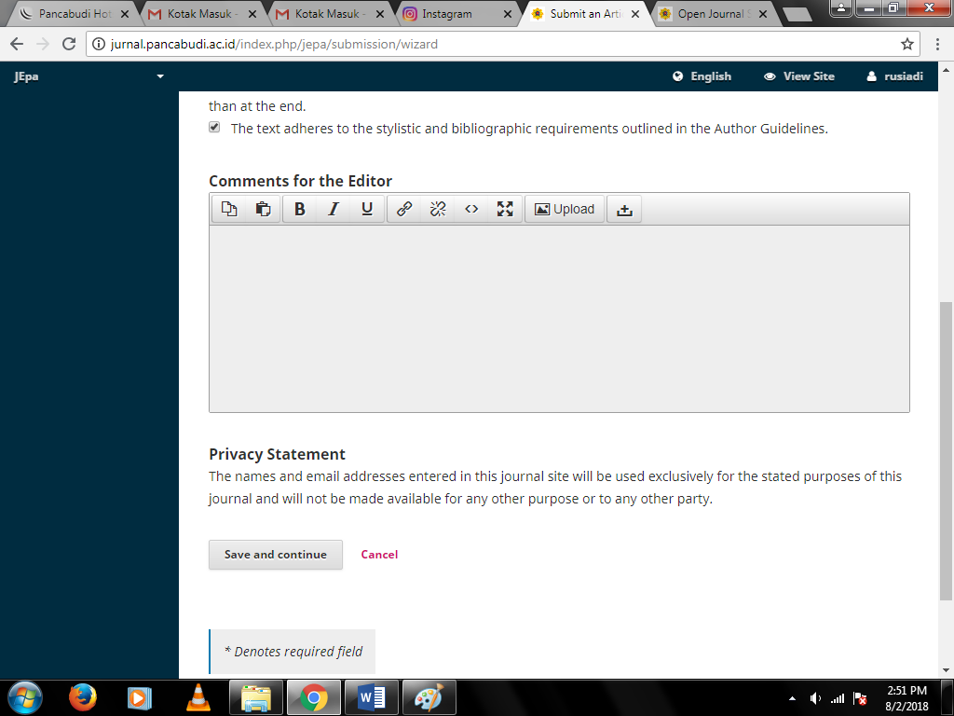

Gambar 5. Tampilan Awal Untuk Submit Artikel Penulis

3. Berikutnya adalah Step 2. Uploading the Submission. Disini penulis mengunggah naskah yang akan dipublish. File yang diunggah adalah dalam bentuk MS WORD agar memudahkan pada saat proses review dan edit naskah. Caranya pilih Choose File/Browse kemudian klik Upload.

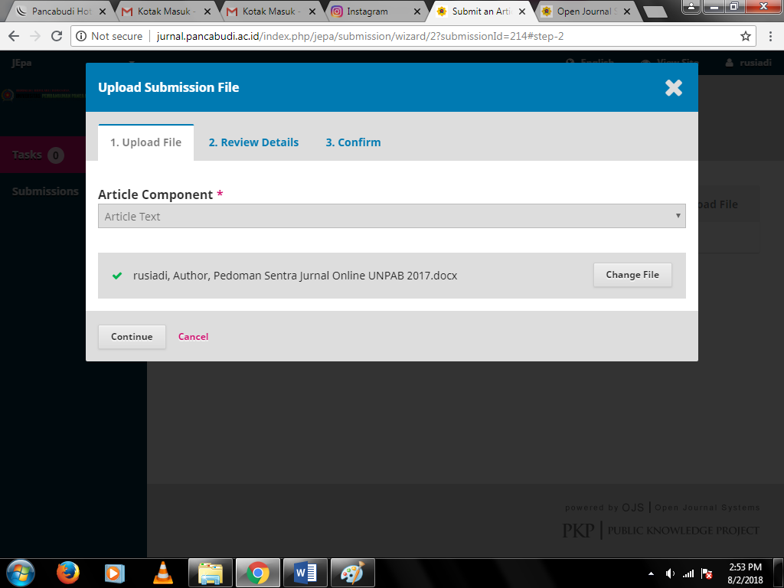

Gambar 6. Langkah 2 Unggah Naskah

Akan muncul konfirmasi file yang diunggah yaitu : nama file, nama file asli, ukuran dan tanggal terunggah. Setelah dipastikan, klik Save and Continue.

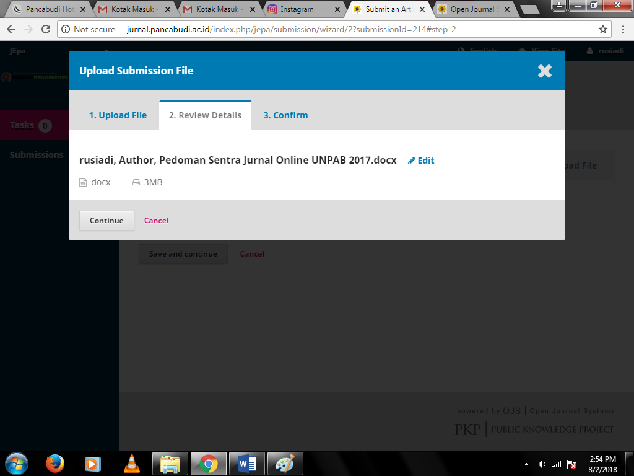

Gambar 7. Langkah 2 Unggah Naskah

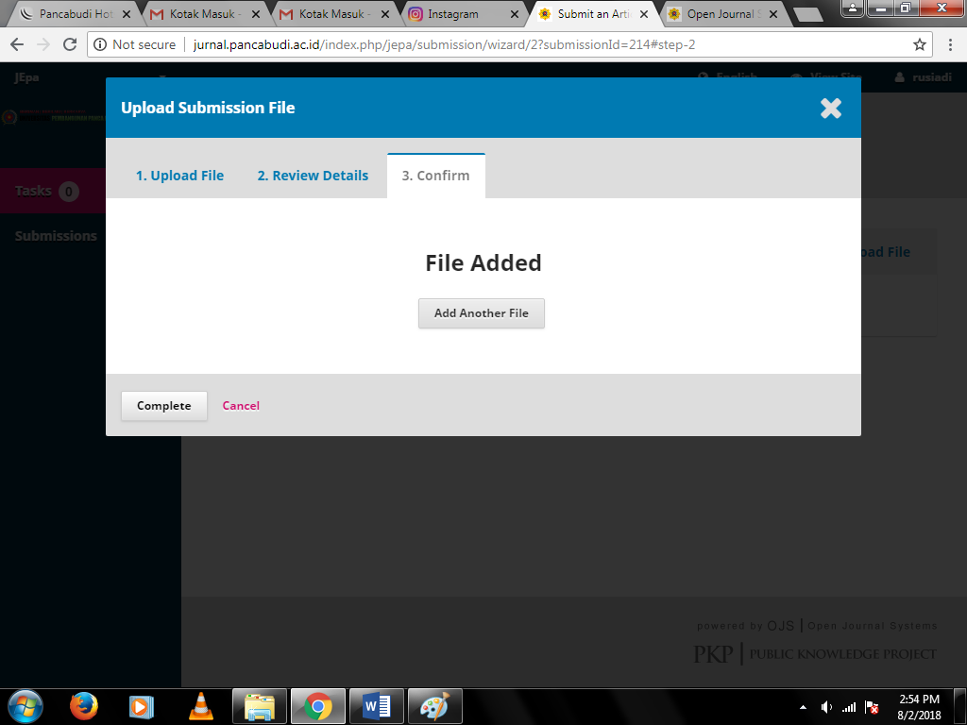

Gambar 8. Langkah 2 Konfirmasi Naskah yang Diunggah

4. Selanjutnya adalah Step 3. Entering Metadata. Pada tahap ini, penulis diminta untuk melengkapi isian metadata dari naskah yang akan dikirim. Metadata yang dilengkapi adalah data penulis, Judul dan abstrak. Pada isian penulis, data yang harus dilengkapi adalah data isian dari penulis-penulis yang terlibat dalam naskah.

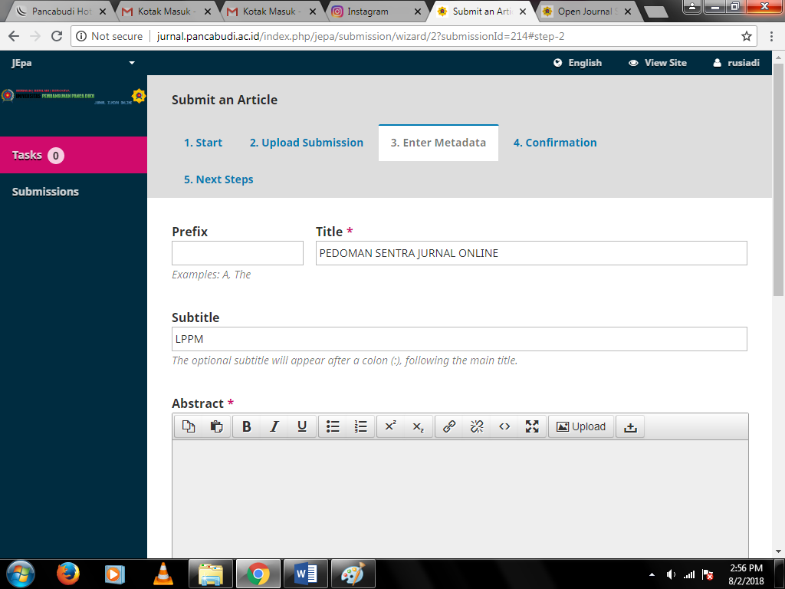

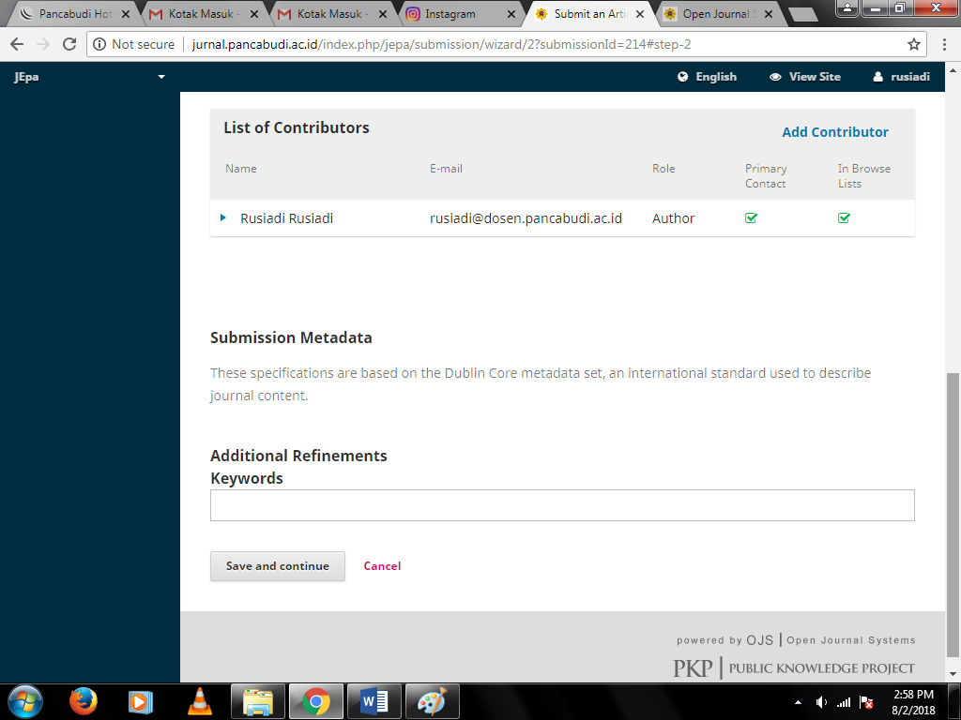

Gambar 9. Langkah 3 Mengisi Metadata Naskah (Author)

Pada isian penulis, data penulis bisa diurutkan berdasarkan urutan penulis yang sesuai dengan naskah. Urutan ini biasanya disesuaikan dengan keterlibatan penulis pada naskah yang akan dikirim.

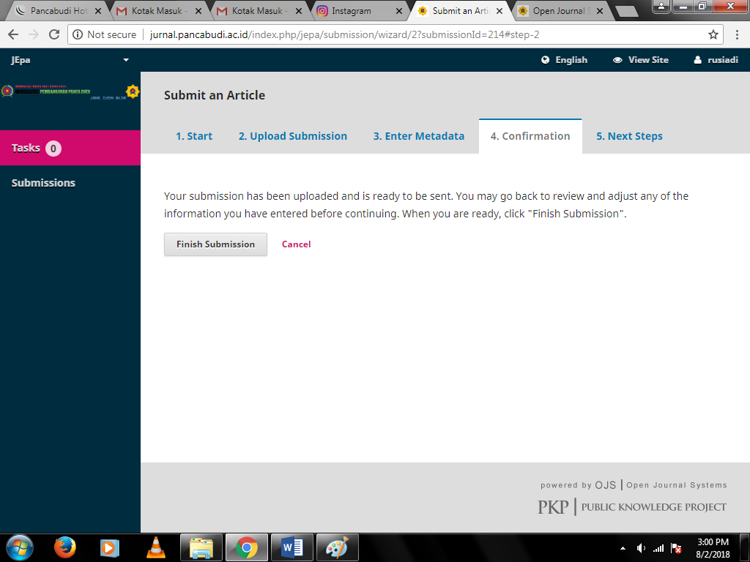

Gambar 10. Langkah 4 finish submission (Author)

Setelah penulis melakukan pengiriman naskah dengan login ke sistem jurnal. Setelah penulis masuk ke sistem, langkah-langkah dalam melakukan proses pengiriman naskah adalah sebagai berikut : 1. Klik New Submission ketika muncul tampilan seperti gambar dibawah pada saat login

**B. TUJUAN DAN SASARAN**

Tujuan dan sasaran pembentukan Sentra Jurnal Online UNPAB adalah :

1. Memfasilitasi, mendorong dan meningkatkan gairah para dosen/peneliti untuk mempublikasikan artikel ilmiah dalam Jurnal bereputasi internasional sehingga terjadi peningkatan komunikasi ilmiah antar peneliti di kancah Internasional.
2. Meningkatkan kemampuan para dosen/peneliti untuk mempublikasikan hasil penelitiannya dalam jurnal ilmiah yang bermutu dan bertaraf internasional
3. Mendorong dosen/peneliti agar makin berani untuk menulis artikel dalam jurnal ilmiah internasional.
4. Memfasilitasi alih bahasa inggris dan mendistribusikan ke jurnal yang sesuai.
5. Sasaran Sentra Jurnal Online UNPAB adalah sebagai wadah bagi dosen pemenang hibah internal UNPAB untuk mendaftarkan tulisannya.
6. Sasaran dari program ini adalah diharapkan dapat terjadi peningkatan publikasi ilmiah internasional dosen/peneliti serta akan meningkatkan pula kualitas penelitian dosen dan nama UNPAB di kancah nasional dan internasional.
7. Memperluas kerja sama dengan pihak yang terkait dalam Sentra Jurnal Online UNPAB seperti publisher dan reviewer jurnal online.

**C. LINGKUP**

Lingkup Sentra Jurnal Online UNPAB LPPM Universitas Pembangunan Panca Budi berlaku untuk memfasilitasi dosen UNPAB agar menulis dan mendaftarkan tulisanya pada jurnal online yang bereputasi. Tidak tertutup kemungkinan juga dosen luar UNPAB. Tugas Sentra Jurnal Online UNPAB meliputi; konten jurnal, alih bahasa, plagiarisme, pendaftaran jurnal.

**D.** **DEFINISI**

* 1. LPPM UNPAB: adalah Lembaga Penelitian dan Pengabdian Kepada Masyarakat Universitas Pembangunan Panca Budi, yang mempunyai tugas pokok dan fungsi memperkuat berjalannya dua dharma dari tridharma Perguruan Tinggi, yaitu Penelitian dan Pengabdian Kepada Masyarakat.
  2. Sentra Jurnal Online UNPAB: adalah Lembaga/Pusat fungsional yang dibentuk Rektor melalui dan dibawah koordinasi LPPM dan diberi tugas pokok memperkuat fungsi koordinasi dan distribusi Jurnal online.
  3. Staf ahli jurnal online adalah seorang yang memiliki kemampuan dalam mendukung sentra jurnal, misalnya reviewer jurnal online, memiliki reputasi terbitan jurnal online.
  4. Jurnal online adalah jurnal yang diterbitkan di dalam dan luar negeri yang memiliki standar internasional yang dinamakan jurnal bereputasi menurut dikti.
  5. Definisi tentang publikasi karya ilmiah bereputasi adalah **:** Indeks yang digunakan acuan oleh dikti adalah SCI-Web of Science Thomson Reuters, Scopus by Elsevier. Bagaimana urutan “kualitas” publikasi? (Pedoman Penilaian Angka Kredit 2014 DIKTI). Aturan dasar semua artikel yang diterbikan oleh jurnal yang terindeks oleh SCI dinyatakan oleh impact factor (IF) dan terindeks SCOPUS diakui dikti. Pembaca perlu kritis dengan impact factor dan global impact factor atau nama impact factor lain. Yang diakui adalah IF dari SCI web of knowledge web of science Thomson Reuters. Scopus pertama kali digagas Elsevier BV North Holland. Selanjutnya ada acuan indeks berikutnya dari elsevier group dengan indeks lebih longgar yaitu SJRSCImago. Mereka menggunakan H index dan Q index. Dengan Q index yang lebih sederhana dapat dijadikan acuan bagi penulis pemula. Berikut kriteria singkat jurnal bereputasi.

1. ISI Knowledge -Thomson Reuter (USA )  
2. SCOPUS (Netherland),   
3. Microsoft Academic Search (USA)  
4. Ulrich’sPeriodicals Directory (Proquest)  
5. Academic Search Complete (EBSCO)  
6. Zentralblatt MATH ( Springer – Verlag)  
7. DOAJ (Lund University Swedia)  
8. Peridoque (EP Lausanne Switzerland)

Ada beberapa pedoman dalam penilaian karya ilmiah yang di acu aoleh TIM PAK Dikti, salah satunya mengenai penilaian terhadap kredibilitas penerbit jurnal  dan klasifikasi terhadap penilaian karya ilmiah yang dipublikasikan di jurnal;

1. Jurnal Nasional dengan bobot nilai 10 dan yang terindek di DOAJ dengan bobot 15.
2. Jurnal Nasional Terakreditasi DIKTI, dengan bobot nilai 25.
3. Jurnal online, dengan bobot nilai 20 apabila tidak terindek di Scopus, Web of Science, dan Microsoft Academic Search, tetapi terindek di DOAJ, CABI, Coprenicus, Ebscho.
4. Jurnal online Bereputasi, dengan bobot nilai 40 jika terindek di Scopus, Web of Science, dan Microsoft Academic Search dan memiliki Imfact Factor dari ISI Web of Science atau Schimago Journal Rank, apabila tidak memiliki memiliki Imfact Factor maka bobot nilai adalah 30.

PENGINDEKS

1. THOMSON REUTERS WEB OF SCIENCE (IF)
2. ELSEVIER (Scopus)
3. SJR-SCIMAGO (Hi-index, Qindex)
4. AIP
5. IOP
6. DOAJ
7. CROSSREF
8. COPERNICUS
9. EBSCO

INDEKS

1. IF
2. SCOPUS
3. H-INDEX
4. Q’s INDEX (1 – 4)

**E. Kepengurusan Sentra Jurnal Online UNPAB**

Anggota Sentra Jurnal Online UNPAB adalah :

* 1. Dosen tetap UNPAB
  2. Rektor sebagai pelindung
  3. Rektor 1, 2 dan 3 sebagai pembina
  4. Ketua LPPM sebagai penanggungjawab
  5. Anggota yang diangkat oleh Ketua LPPM dan di SK oleh Rektor
  6. Staf ahli LPPM

Syarat anggota :

* + 1. Dosen tetap UNPAB, kecuali staf ahli jurnal online
    2. Memiliki kemampuan penulisan artikel internasional
    3. Memiliki kemampuan mereview konten jurnal bahasa Indonesia
    4. Memiliki penguasaan grammer bahasa internasional (Inggris, Prancis, China, Arab).
    5. Memiliki kemampuan kerja sama dengan pihak yang terkait dengan jurnal online.

**F. Keanggotaan dan Perubahan Anggota Sentra Jurnal Online UNPAB**

Keanggotaan Sentra Jurnal Online UNPAB mengatur segala hal yang terkait dengan keanggotaan suatu Sentra Jurnal Online UNPAB yang terdiri dari prosedur pendaftaran keanggotaan, prosedur pengunduran diri, prosedur pemberhentian dan prosedur pemilihan pimpinan Sentra Jurnal Online UNPAB. Sentra Jurnal Online UNPAB di lingkungan LPPM Universitas Pembangunan Panca Budi harus memenuhi persyaratan sebagai berikut:

1. Satu orang penanggungjawab yang diajukan oleh LPPM dan ditunjuk Rektor.
2. Satu orang anggota bagian distribusi
3. Dua orang bagian translate dan grammer
4. Dua orang bagian konten bahasa Indonesia
5. Staf ahli Sentra Jurnal Online UNPAB
6. Perubahan keanggotan Sentra Jurnal Online UNPAB diajukan oleh LPPM atas evaluasi kinerja masing-masing anggota, kemudian LPPM mengajukan usulan pergantian keanggotaan Sentra Jurnal Online UNPAB ke rektor.

Pemberhentian anggota :

1. Anggota Sentra Jurnal Online UNPAB dapat diberhentikan keanggotaannya dari suatu Sentra Jurnal Online UNPAB apabila setelah dievaluasi dianggap tidak memiliki kinerja yang sesuai dengan ketentuan
2. Staf ahli jurnal online dapat diberhentikan atas dasar evaluasi dan dilakukan oleh ketua LPPM
3. Pelayanan atau melanggar ketentuan-ketentuan internal Sentra Jurnal Online UNPAB.
4. SK pemberhentian keanggotaan suatu Sentra Jurnal Online UNPAB ditandatangani Ketua LPPM Universitas Pembangunan Panca Budi dan disahkan oleh rektor.

**G. Tugas-Tugas Pengurus Sentra Jurnal Online UNPAB**

1. Penanggungjawab
   * Memberikan arahan kepada anggota
   * Mencari strategi keberlangsungan sentra
   * Mengevaluasi kinerja anggota
   * Memberikan laporan kepada Rektor bidang dan Rektor
2. Bidang Konten Jurnal
   * Membantu pemeriksaan tata bahasa jurnal ilmiah yang baik dan benar
   * Memeriska perbendaharaan kata
   * Melakukan paraprasing jurnal
   * Memberikan laporan kepada penanggungjawab
3. Bidang Translate
   * Mentranslate ke bahasa inggris
   * Memeriksa plagiarisme
   * Membantu menurunkan nilai plagiarisme
   * Memberikan laporan kepada penanggungjawab
4. Bidang Grammer
   * Membantu pemeriksaan tata bahasa yang baik dan benar
   * Memeriska perbendaharaan kata
   * Melakukan paraprasing jurnal
   * Memberikan laporan kepada penanggungjawab
5. Bidang distribusi
   * Mencari jurnal mana yang paling memungkinkan untuk didaftarkan sesuai rumpun jurnal tersebut
   * Memilih/mendistribusikan jurnal yang relevan
   * Memantau perkembangan jurnal yang didistribusikan
   * Memberikan laporan kepada penanggungjawab
6. Staf ahli jurnal online
   * Membantu pendistribusian jurnal online
   * Membantu pemeriksaan jurnal yang akan dikirim ke publisher jurnal online
   * Mengkoordinasikan dengan pihak-pihak yang relevan dengan peningkatan kemampuan dan pengembangan Sentra Jurnal Online UNPAB.

**H. Fasilitas Pendukung Jurnal online**

* + 1. Website e-jurnal online Padi :

[www.jurnal.pancabudi.ac.id](http://www.jurnal.pancabudi.ac.id)

Website tersebut mendukung aktivitas operasional jurnal-jurnal yang akan dan yang sudah dipublikasikan.

* + 1. Email : [ejournal@pancabudi.ac.id](mailto:ejournal@pancabudi.ac.id)

Email e-jurnal sebagai wadah dalam mendukung sentralisasi distribusi jurnal masuk dan keluar.

**I. Prosedur Operasional Sentra Jurnal Online UNPAB**

Ketua LPPM dan anggota Sentra Jurnal Online UNPAB secara periodik melakukan pertemuan, baik untuk merencanakan, melaksanakan, memantau, maupun mengevaluasi perkembangan sentra jurnal. Ketua Sentra Jurnal Online UNPAB mengkoordinasi, memantau, dan meng­evaluasi semua kegiatan Sentra Jurnal Online UNPAB. Berikut prosedur lengkapnya :

1. Operasional Sentra Jurnal Online UNPAB dilaksanakan oleh ketua Sentra Jurnal Online UNPAB yang sah, didukung oleh anggota dan staf ahli jurnal online
2. Sentra Jurnal Online UNPAB melaksanakan pendampingan dan koordinasi dengan dosen yang akan mengirim jurnalnya.
3. Sentra Jurnal Online UNPAB melaksanakan pendistribusian jurnal ke pihak yang kompeten agar jurnal yang dikirim cepat terpublikasikan
4. Ketua Sentra Jurnal Online UNPAB wajib membuat Rencana Induk Pengembangan Sentra Jurnal Online UNPAB secara periodik (5 tahun sekali)
5. Ketua Sentra Jurnal Online UNPAB wajib membuat Aktivitas Program Tahunan (APT) dalam kurun waktu 1 tahun, dibahas dalam bulan Mei-Juni dan disahkan pada bulan Juli dan berlaku bulan Juli sd bulan Juni tahun berjalan.
6. Ketua Sentra Jurnal Online UNPAB melaporkan progres setiap semester I (Januari-Juni) dan II (Juli-Desember) kepada ketua LPPM.
7. Sentra Jurnal Online UNPAB berhak menentukan fee management atau income generating terhadap jurnal dosen yang dikelolah
8. Sentra Jurnal Online UNPAB berhak melakukan MoA dengan pihak lain yang terkait pengembangan jurnal online

**J. Prosedur Keuangan Sentra Jurnal Online UNPAB**

1. Sentra Jurnal Online UNPAB harus melaporkan keuangan 1 (satu) tahun sekali kepada LPPM dan Rektor 2
2. Laporan keuangan Sentra Jurnal Online UNPAB ditujukkan kepada Ketua LPPM dan Rektor 2.

**K. Prosedur Income Generating Sentra Jurnal Online UNPAB**

Sentra Jurnal online selalin sebagai lembaga pengelolaan karya tulis ilmiah, juga memiliki kebijakan yang berpotensi meningkatkan pemasukan universitas. Kebijakan yang berpotensi sebagai pemasukan tersebut disesuaikan dengan kondisi terkini, ketermanfaatan dan penilaian kinerja perguruan tinggi. Berikut kebijakan penerapan *income generating* Sentra Jurnal Online UNPAB LPPM, yaitu :

* 1. Setiap jurnal yang masuk ke Sentra Jurnal Online UNPAB akan dikenakan fee management sebesar Rp. 750.000 dengan ketentuan 50% diberikan pada saat di daftarkan di Sentra Jurnal Online UNPAB dan 50% pada saat jurnal subbmit atau diterima dan akan diterbitkan dalam publikasi jurnal online. Teknis pembayaran tertuang dalam kontrak pendanaan jurnal online.
  2. Penerimaan Sentra Jurnal Online UNPAB 30% masuk ke kas UNPAB (sebagai income generating LPPM) dan di transfer ke rekening LPPM UNPAB di Bank Syariah Mandiri No Rekening. 7108005003 atas nama LLPM UNPAB.
  3. Pengelolaan 70% diserahkan kepada kepengurusan Sentra Jurnal Online UNPAB, dengan ketentuan 70% untuk insentif pengurus jurnal online (dicairkan setiap 6 (enam) bulan sekali berdasarkan penilaian kinerja oleh Ketua LPPM) dan 30% untuk biaya operasional.
  4. Jika ada biaya lain (termasuk biaya kelebihan halaman, biaya pengiriman) setelah jurnal sudah dinyatakan lolos reviewer maka biaya tersebut dibebankan kepada dosen yang bersangkutan.

**L.** **Rujukan**

1. Renstra UNPAB tahun 2014-2018
2. Standar Mutu LPPM
3. Renstra LPPM 2014-2018
4. Rencana Induk Penelitian (RIP) LPPM UNPAB Tahun 2014-2033

**M**. **Nama-Nama Kepengurusan Sentra Jurnal Online UNPAB**

Berikut usulan nama-nama kepengurusan Sentra Jurnal Online UNPAB :

1. Pelindung : Dr. M. Isa Indrawan, SE,. MM
2. Pembina : Ir. Bhakti Alamsyah, MT,. Ph.D
3. Penanggung Jawab : Rusiadi, SE., M.Si
4. Koordinator :
5. Anggota :
   * + 1. Jurnal Online Pertanian Jasa padi:

Ir. Sulardi, MM

* + - 1. Jurnal Online Jurnal Manajemen dan Bisnis Jumant :

Mifta El-Fikri, SE, M.Si

* + - 1. Jurnal Online Akuntansi Bisnis dan Publik :

Anggi Pratama Nasution, SE, M.Si

* + - 1. Jurnal Online Al-Hadi :

Nurhalimah Tambunan, S.Kom.I, M.Kom.I

* + - 1. Jurnal Online Ekonomi Pembangunan JEPA :

Ade Novalina, SE, M.Si

* + - 1. Jurnal Online Arsitektur Archigreen :

Sylviana Mirahayu, ST., MT

* + - 1. Jurnal Online Teknik dan Informatika :

Indri Sulistianingsih, S.Kom

* + - 1. Jurnal Online Elektro dan Telkomunikasi :

Solly Aryza, ST., M.Eng

* + - 1. Jurnal Online Hukum Responsif :

Abdul Rahman Maulana Siregar, SH., MH.Li

* + - 1. Jurnal Online Abdi Ilmu :

Rusiadi, SE., M.Si

Bidang dan tupoksi :

**N.** **Tugas Pokok dan Tanggungjawab**

1. Pelindung : Dr. M. Isa Indrawan, SE,MM
2. Pembina : Ir. Bhakti Alamsyah, MT,PhD
3. Penanggung Jawab : Rusiadi, SE, M.Si
4. Koordinator :
5. Anggota :
6. Mengelola jurnal
7. Memastikan penerbitan tepat waktu
8. Koordinasi dengan berbagai pihak (dalam dan luar) berkaitan dengan penerbitan jurnal

Hal-hal yang belum diatur dalam pedoman ini akan diatur kemudian sesuai kesepakatan bersama antara ketua LPPM, ketua Sentra Jurnal Online UNPAB dan Rektor 1 atau Rektor 2.

# Pengelolaan Jurnal Ilmiah

Jurnal ilmiah dapat diterbitkan oleh asosiasi profesi, lembaga riset, universitas maupun penerbit, dengan lingkup yang sebaiknya cukup spesifik. Pengelola jurnal terdiri dari Ketua dewan redaksi, anggota dewan redaksi, serta redaksi pelaksana jurnal. Hal mendasar yang perlu diperhatikan adalah:

1. **Sumber Pendanaan**

Jurnal yang masih dibaca oleh kalangan terbatas sangat sulit jika mengandalkan pendanaan dari penjualan buku jurnal sementara biaya produksi saat ini cukup tinggi. Sementara itu, pemasangan iklan justru akan menurunkan penilaian akreditasi, sedangkan pemungutan biaya dari penulis pun tampaknya tidak akan membantu banyak. Oleh karena itu, lembaga yang akan menerbitkan jurnal sebaiknya telah mengalokasikan dana dari anggaran tahunannya sehingga jurnal dapat terbit secara reguler terhambat masalah pendanaan.

1. **Penghimpunan Artikel**

Jurnal yang baru terbit seringkali terhambat regularitasnya karena kurangnya artikel yang masuk. Beberapa cara yang dapat digunakan untuk menghimpun artikel adalah dengan cara:

* 1. Mengundang peserta seminar atau konferensi ilmiah untuk memasukan makalahnya di jurnal.
  2. Menginformasikan *Call for Paper* jurnal di kalangan peneliti baik melalui email, edaran leaflet, menyimpan contoh terbitan di acara seminar maupun konferensi ilmiah, dan lain-lain.
  3. Mengundang mahasiswa S2 maupun S3 untuk memasukan makalahnya di jurnal, khususnya mahasiswa yang belum membutuhkan nilai kum yang tinggi.
  4. Pada dasarnya, jurnal yang telah memiliki *image* yang baik tidak akan kekurangan makalah. Untuk itu salah satu cara untuk menghimpun artikel adalah dengan membangun *image* yang baik, diantaranya dengan meningkatkan regularitas penerbitan, memperketat proses evaluasi yang tidak terlalu lama, mengupayakan diperolehnya Peringkat Akreditasi, serta mendaftarkan jurnal pada penyedia database citation index internasional (contohnya: Scopus, yang secara otomatis mendaftarkan jurnal yang lolos masuk *list*nya ke dalam Elsevier Bibliographic)

1. **Pendistribusian Jurnal**

Jurnal yang telah diterbitkan perlu didistribusikan agar dapat dibaca oleh orang lain. Salah satu cara untuk mendistribusikan adalah dengan menyebarkan ke Lembaga-lembaga Penelitian serta Perpustakaan Universitas/Lembaga Pemerintah yang bidangnya terkait, baik di dalam maupun di luar negeri. Kendala yang cukup besar adalah masalah biaya pengiriman, sehingga untuk penyebaran konten jurnal keluar dapat dilakukan dengan menyediakan artikel tersebut di web jurnal sehingga dapat didownload oleh orang lain (baik melalui metode berbayar maupun tidak). Walaupun begitu, setiap jurnal tetap harus mengalokasikan dananya untuk mendistribusikan jurnal cetak sehingga dapat memenuhi persyaratan akreditasi sebanyak minimal 300 eksemplar.

Berikut akan dijelaskan bagaimana proses penerbitan jurnal secara umum dari tahap awal, proses evaluasi, penerbitan, hingga proses distribusi.

## Penerbitan Jurnal Baru

Proses awal penerbitan jurnal adalah:

1. Mendefinisikan Nama Jurnal
2. Menyusun anggota dewan redaksi yang terdiri dari para ahli di bidang yang sesuai dengan lingkup jurnal
3. Menunjuk Ketua Dewan Redaksi
4. Menyusun aturan penulisan, proses evaluasi, serta desain sampul depan jurnal
5. Menyiapkan makalah untuk penerbitan perdana
6. Mengajukan Permohonan nomor ISSN ke Pusat Dokumentasi dan Informasi Ilmiah (PDII), Lembaga Ilmu Pengetahuan Indonesia (LIPI), dengan melengkapi persyaratan yang diperlukan, yaitu:
   1. Melampirkan halaman editorial jurnal yang memuat nama Ketua dan anggota dewan redaksi, penerbit, serta informasi untuk penulis
   2. Melampirkan Daftar isi dari terbitan pertama
   3. Mengisi Formulir Isian Data Bibliografi Majalah (Lampiran I)
   4. Mengisi Formulir Evaluasi ISSN (Lampiran II)
   5. Membayar biaya administrasi

Jurnal yang telah mendapatkan nomor ISSN akan diberi *barcode* yang harus dimunculkan di halaman sampul jurnal.

1. Setelah jurnal diterbitkan, jurnal memiliki kewajiban untuk mengirimkan copy jurnal ke PDII LIPI, juga ke Perpustakaan Nasional.

## Proses Penerbitan Jurnal Ilmiah

Penerbitan jurnal ilmiah dilakukan melalui beberapa proses yaitu:

1. Pengumpulan makalah
2. Proses evaluasi makalah oleh *reviewer* yang ditunjuk
3. Proses revisi makalah
4. Pengeditan makalah yang telah dinyatakan *Accepted*
5. Pengiriman hasil penyuntingan makalah kepada penulis untuk dilakukan *proof read*
6. Permintaan *Assignment of Copyright* dari penulis
7. Penerbitan jurnal ilmiah

Secara rinci, prosesnya adalah sebagai berikut:



Formulir yang diperlukan dalam proses evaluasi yaitu:

1. Lembar Disposisi Makalah (Lampiran III).
2. Formulir Evaluasi Makalah (Lampiran IV)
3. Formulir *Copyright Transfer* (Lampiran V)

Lembar disposisi makalah tidak lagi diperlukan jika sistem pengelolaan makalah telah dilakukan secara *online*. Sedangkan Formulir Evaluasi Makalah tetapi diperlukan tetapi dibuat dalam versi *online*.

Untuk melakukan penyuntingan makalah, perlu dibuat suatu aturan penyuntingan secara detail yang distandarkan dan harus dipatuhi sehingga hasilnya akan selalu seragam dan rapi. Aturan penyuntingan dapat mengacu pada jurnal-jurnal yang telah ada, tetapi sebaiknya mengacu pada jurnal internasional yang telah menggunakan aturan yang umum digunakan. Cara yang cukup mudah dalam hal penyuntingan ini adalah dengan membuat *template* yang dapat digunakan oleh penulis untuk mengedit sendiri makalahnya (Lampiran VI).

# Pengajuan Akreditasi Jurnal Ilmiah

Akreditasi Jurnal Ilmiah diberikan oleh Direktorat Penelitian dan Pengabdian kepada Masyarakat, Direktorat Jenderal Pendidikan Tinggi (DP2M DIKTI) sehingga pengajuan akreditasi pun dilakukan sesuai panduan yang diberikan oleh DP2M DIKTI.

## Tata Cara Evaluasi

### Kriteria Eligibilitas/Kelayakan Berkala

Berkala yang diajukan untuk diakreditasi harus memenuhi persyaratan sebagai berikut:

1. Berkala harus bersifat ilmiah, artinya memuat artikel yang secara nyata mengandung data dan informasi yang memajukan pengetahuan, ilmu, dan teknologi.
2. Berkala diterbitkan oleh perguruan tinggi, lembaga ilmiah, dan organisasi profesi ilmiah.
3. Berkala telah terbit minimal 6 kali (3 tahun jika terbit 2 kali per tahun, 2 tahun bila terbit 3 kali) berturutan, terhitung mundur mulai tanggal atau bulan pengajuan akre­ditasi.
4. Frekuensi penerbitan berkala ilmiah minimal 2 kali dalam satu tahun secara teratur.
5. Jumlah tiras tiap kali penerbitan minimal 300 eksemplar.
6. Jumlah artikel setiap terbit sekurang-kurangnya 5 artikel, kecuali jika berbentuk monograf.
7. Akreditasi ulang diajukan 6 bulan sebelum habis masa akreditasi.
8. Berkala yang gagal mendapatkan akreditasi atau yang ingin menaikkan peringkatnya diper­bolehkan mengajukan lagi paling cepat setelah 2 tahun.

### Prosedur Pengajuan

1. Pengajuan usulan akreditasi disampaikan oleh ketua dewan redaksi kepada Direktur Jende­ral Pendidikan Tinggi u.p. Direktur Penelitian dan Pengabdian kepada Masya­rakat.
2. Ketua dewan redaksi/pengelola berkala yang mengajukan akreditasi diwajibkan mengisi:
   1. Formulir Isian Pengajuan Akreditasi (Formulir 1 – Lampiran VII).
   2. Formulir Biodata Dewan Editor, minimal 5 orang anggota (Formulir 2 – Lampiran VIII)
   3. Formulir Evaluasi Diri (Formulir 3 - Lampiran IX).

Ketiga formulir tersebut masing-masing rangkap tiga.

1. Menyerahkan contoh setiap nomor penerbitan (6 Nomor) selama dua atau tiga tahun ter­akhir, masing-masing 3 eksemplar.
2. Apabila persyaratan yang tercantum pada butir 2 dan 3 tidak lengkap usulan tersebut tidak akan ditindaklanjuti.

### Mekanisme Penilaian

1. Kelengkapan persyaratan administrasi diperiksa oleh Sekretariat DP2M, Direktorat Jenderal Pendidikan Tinggi.
2. Evaluasi berkala ilmiah dilakukan oleh Tim Penilai Ditjen Dikti yang bersertifikasi. Peni­laian dilakukan oleh penilai yang sesuai bidang kompetensinya dengan bidang ilmu berkala.
3. Setiap berkala dinilai oleh sekurang-kurangnya dua orang penilai dengan menggu­nakan ins­tru­men penilaian yang telah ditetapkan.
4. Pengambilan keputusan hasil penilaian dilakukan secara bertahap. Dalam sidang pleno para penilai menyampaikan hasil penilaiannya, yang kemudian akan disela­raskan oleh komisi penyelaras. Selanjutnya komisi penyelaras menyampaikan reko­mendasi kepada Dirjen Dikti melalui Direktur P2M untuk menerbitkan Surat Kepu­tusan Akreditasi.
5. Direktur Jenderal menerbitkan Surat Keputusan Akreditasi dan Sertifikat yang diter­bitkan oleh Direktur P2M.

Panduan Akreditasi Jurnal Ilmiah dapat dilihat padaWebsite dikti: [www.dp2m-dikti.net](http://www.dp2m-dikti.net).

## Mekanisme Penilaian Berkala



## Kiat-kiat untuk Terakreditasi

Saat ini Dikti menerapkan sistem penilaian yang cukup ketat untuk menetapkan suatu jurnal terakreditasi atau tidak. Hal-hal yang perlu diperhatikan agar dapat terakreditasi tentu saja dengan memenuhi berbagai kriteria penilaian yang ada di dalam panduan akreditasi jurnal ilmiah yang dikeluarkan oleh dikti. Beberapa hal yang perlu diperhatikan agar dapat terakreditasi diantaranya adalah:

1. *Keterlibatan Mitra Bestari*, yaitu penelaah jurnal yang bukan merupakan anggota dewan redaksi.
2. *Proses evaluasi yang ketat*, sehingga makalah yang dihasilkan pun secara substansi memiliki kualitas yang baik dan berdampak tinggi pada kemajuan ilmu dan teknologi.
3. *Kekonsistenan format dan penampilan*, yaitu jurnal dicetak dengan format yang seragam. Dalam hal ini, dituntut adanya konsistensi dalam hal sistematika dan penomoran bab dan sub bab, nama dan alamat penulis, sitasi, penulisan referensi, tabel dan gambar, *caption* tabel dan gambar, penulisan dan penomoran persamaan matematika (*equation*), penempatan gambar, penomoran halaman, serta penulisan istilah. Dari segi tampilan, desain cover jurnal harus konsisten dan mempunyai ciri khas. Selain itu, ketebalan jurnal pun harus konsisten.
4. *Kelengkapan lain*,yaitu pemuatanhalaman editorial, informasi untuk penulis, daftar isi, indeks subjek dan indeks pengarang, ISSN (dan barcodenya), abstrak dan kata kunci makalah.
5. *Regularitas penerbitan*, yaitu jurnal diterbitkan sesuai jadwal yang telah direncanakan dan diterbitkan secara rutin
6. *Distribusi jurnal*, yaitu mendistribusikan jurnal sehingga dapat dibaca oleh orang lain, termasuk kewajiban mengirimkan jurnal ke PDII LIPI dan juga ke Perpustakaan Nasional. Dalam hal ini, bukti pengiriman perlu diarsipkan untuk kelengkapan pengajuan akreditasi.

## Kriteria Jurnal Internasional DIKTI

Kriteria umum yang diberikan oleh Dikti adalah sebagai berikut:

1. Bahasa yang digunakan adalah bahasa PBB (Inggris, Perancis, Spanyol, Arab, Cina)
2. Pengelolaan naskah sedemikian rupa sehingga naskah yang diterima cepat terbit (rapid review) dan ada keteraturan terbit
3. Jurnal berkualitas (prestisius), bisa dilihat dari daftar penelaah naskahnya dan *Editorial Board*-nya yaitu pakar di bidangnya dalam dan luar negeri.
4. Dibaca oleh banyak orang di bidangnya, bisa dilihat dari distribusi/peredarannya (*circulation*).
5. Menjadi acuan bagi banyak peneliti (citation).
6. Tercantum dalam *Current Content* dan sejenisnya (di PDII ada juga majalah abstrak yang disebut Fokus, tapi berbahasa Indonesia).
7. Artikel yang dimuat berkualitas, bisa dilihat dari kemutakhiran topik dan daftar acuannya.
8. Penyumbang artikel/naskah berasal dari banyak negara
9. Penelaah berasal dari banyak negara yang terkemuka di bidangnya.
10. Menawarkan *off-prints/reprints*.
11. Terbit teratur sesuai dengan jadwal yang ditentukan.
12. Penerbitan jurnal tidak terkendala oleh dana.
13. Bukan jurnal Jurusan, Fakultas, Universitas atau Lembaga yang mencerminkan derajat kelokalan. Seyogyanya diterbitkan oleh himpunan profesi.
14. Memberi kesempatan penulis artikel membaca contoh cetak
15. Artikel yang dominan (kalau bisa > 80%), berupa artikel orisinil (hasil penelitian), bukan sekadar review atau ulasan.
16. Kadar sumber acuan primer >80%, derajat kemutakhiran acuan >80%.
17. Tersedia Indeks di setiap volume.
18. Ketersediaan naskah tidak menjadi masalah. Angka penolakan  60%
19. Mempertimbangkan *Impact Factor*, yaitu:

Faktor ini dihitung tahunan. Contoh Impact Factor beberapa jurnal pada tahun 1993: Cell 37.192; Nature 22.326; EMBO Journal 13.208; Eur J Biochem 3.306; Appl Biochem Biotech 0.731.

Jumlah sitasi pada artikel yang dimuat di jurnal X

Jumlah artikel yang dimuat di jurnal X

# Pengembangan Website Jurnal

Untuk lebih memperluas pembaca jurnal, sebaiknya jurnal ilmiah membuat sebuah website yang menampilkan artikel-artikel yang telah diterbitkan di dalam jurnal ilmiah tersebut. Artikel dapat didownload secara bebas (*free*) oleh pembaca atau juga dapat dipublikasikan di web secara berbayar. Lebih luas lagi, website jurnal dapat pula digunakan sebagai sarana untuk proses *submit* dan *review* makalah secara online.

Langkah-langkah dalam pembuatan website jurnal ilmiah kurang lebih sebagai berikut:

1. Mendefinisikan proses bisnis (*flow chart*) pengelolaan jurnal ilmiah, mulai dari proses submit, penunjukkan reviewer, proses review, pengiriman hasil review, proses penerimaan hasil revisi makalah, proses pengambilan keputusan, penyuntingan, *proof read*, serta proses publikasi makalah
2. Mendefinisikan *user­* yang akan menggunakan fasilitas website tersebut
3. Menunjuk *programmer* untuk membuatkan sistem informasi pengelolaan jurnal ilmiah
4. Melakukan uji coba di depan dewan redaksi secara berulang-ulang
5. Melakukan perbaikan fitur-fitur yang masih kurang sempurna
6. Menyiapkan server untuk menyimpan *database* website tersebut
7. Mempublikasikan website.

Beberapa hal yang perlu diperhatikan adalah:

1. Tidak semua *user* siap dengan sistem yang *fully online*, sehingga seringkali perlu di-*backup* dengan sistem yang masih manual
2. Fitur-fitur yang ada perlu diuji berulang-ulang agar sesuai dengan kebutuhan *user*
3. Web tidak harus selalu dibangun dari nol, bisa saja menggunakan software yang telah ada untuk kemudian di-*customize* sesuai dengan kebutuhan jurnal ilmiah yang ada
4. Pembangunan website pengelolaan jurnal perlu didukung dengan analisa awal yang baik terhadap proses bisnis yang ada, sehingga hasil akhirnya sesuai dengan kebutuhan dan benar-benar dapat digunakan.

Untuk jurnal di lingkungan UNPAB, pemuatan artikel jurnal di web dapat dilakukan dengan memanfaatkan fasilitas dari Unit Sumber Daya Informasi (USDI). Dalam hal ini, USDI menyediakan fasilitas E-Journal dengan alamat [http://](http://ejournal.unpab.ac.id)jurnal.pancabudi.ac.id, sehingga setiap jurnal yang sudah maupun belum memiliki web dapat mempublikasikan makalah-makalahnya secara online. Pendaftaran jurnal ke dalam E-Journal, dapat dilakukan dengan menghubungi USDI melalui email: pelita@pusat.itb.ac.id.

# Pendaftaran Jurnal ke Penyedia Database Citation Index

Publikasi jurnal ilmiah secara online melalui media sistem informasi dapat dijadikan sarana juga dalam rangka penginternasionalan jurnal ilmiah melalui pendaftaran pada situs pengindex seperti Google Scholar, Scopus, ISI Knowledge, dan lain-lain. Beberapa situs pengindex yang ada saat ini diantaranya adalah Google Scholar, ISI Knowledge, serta Scopus.

## Pendaftaran Google Scholar

Google Scholar, beralamat di <http://scholar.google.com>, merupakan salah satu website pengindex artikel ilmiah yang berada di bawah Google. Untuk mendaftarkan jurnal ke Google Scholar, langkah-langkahnya adalah:

1. Sebelum mendaftarkan situs untuk dimasukan ke dalam Google Scholar, pastikan web tersebut telah memenuhi persyaratan yang telah ditetapkan. Jika persyaratan tidak terpenuhi, maka proses pencatatan artikel akan ditunda atau situs tersebut akan ditolak untuk dimasukan ke dalam index Google Scholar. Untuk mempelajari lebih lanjut tentang Google Scholar, dapat dipelajari informasi untuk penerbit pada alamat berikut <http://www.google.com/scholar/publishers.html>.
2. Syarat-syarat pendaftaran situs ke Google Scholar:
   1. Konten yang dimuat pada situs jurnal tersebut harus terdiri dari artikel-artikel ilmiah. Konten seperti buku dan editorial tidak cocok untuk Google Scholar.
   2. Jika situs jurnal tersebut menggunakan robots.txt file (contoh: [www.web-anda.com/robots.txt](http://www.web-anda.com/robots.txt)), tambahkan baris berikut pada web tersebut:

User-agent: Googlebot  
Allow: /

* 1. Penggunaan Flash, Javascript, atau navigasi berbasis *form* membuat sistem otomatis Google kesulitan untuk mencari, mengidentifikasi, dan men-site artikel pada web jurnal tersebut. Jika web tersebut menggunakan tipe navigasi seperti itu, buat peta situs sederhana dengan *link* pada setiap *file-file* artikel dan kemudian tuliskan *link* tersebut pada formulir pendaftaran.
  2. Google tidak dapat mencatata artikel yang dibagi ke dalam beberapa *file*, atau beberapa artikel yang digabungkan ke dalam satu *file*.
  3. Web jurnal tersebut harus menyediakan *file* jurnal atau abstraknya secara gratis tanpa perlu melakukan login. Informasi Daftar Pustaka tanpa abstrak atau artikel lengkap tidak akan dicatat.

1. Masuk ke alamat: <http://www.google.com/support/scholar/bin/request.py>
2. Isi formulir berikut:

Publication Details

URL of sample article : __________________________________________________

Does your website require a registration or subscription to access articles? ___________

Number of articles : ________________________

Contact Information

Please include your contact information below so our team has a way to reach you with any questions.

Organization Name : ______________ ____

Contact Name : ______________ _

Email address :_________________ _

Phone :_____________________

Comments : _______________ ___

## Pendaftaran Scopus

Scopus merupakan website yang memiliki database abstrak dan sitasi terbesar yang datanya bersumber dari literature-literatur yang dievaluasi oleh peer. Scopus juga memiliki tools untuk mencari, menganalisa, dan menampilkan hasil-hasil riset berdasarkan bidang-bidang tertentu.

Untuk mendaftarkan jurnal ilmiah pada scopus langkah-langkahnya adalah sebagai berikut:

1. Masuk ke alamat berikut: <http://suggestor.step.scopus.com/suggestTitle.cfm>
2. Isi formulir *Scopus* *Title Suggestion* (Lampiran X), klik Submit
3. Setelah formulir diproses, jurnal akan dihubungi via email untuk mengirimkan 3 (tiga) contoh artikel dalam bahasa Inggris
4. Jika jurnal telah memenuhi syarat, maka jurnal akan dikirimi email pemberitahuan bahwa jurnal tersebut telah masuk ke dalam *Scopus Title List* dan diperbolehkan untuk mencantumkan logo Scopus di web jurnal yang bersangkutan.

 

# Lampiran

1. Formulir Isian Data Bibliografi Majalah

 **FORMULIR ISIAN DATA BIBLIOGRAFI MAJALAH**

Judul :

Nama Penerbit :

Alamat

Kota : Kode Pos:

Telp. :

Fax :

E-Mail :

Home Page :

Tahun pertama terbit :

Frekuensi terbit (mohon dilingkari yang sesuai)

a Tahunan w Mingguan d Harian

f Tengah Tahunan s Dua Mingguan z Lain-lain (sebutkan)

t Empat bulanan ? Tidak diketahui

q Tiga bulanan

b Dua bulanan

m Bulanan

Bahasa yang digunakan (mohon dilingkari yang sesuai)

a. Indonesia ind

b. Inggris eng

c. Indonesia dan Inggris mul

d. Bahasa asing lainnya (sebutkan) ……….

e. Bahasa daerah (sebutkan) ……….

……………., ………………..

Penerima : Pengusul :

( ) ( )

1. Formulir Evaluasi ISSN

**FORMULIR EVALUASI**

**KESESUAIAN PENYAJIAN MAJALAH DENGAN STANDAR**

NAMA MAJALAH :

| **NO** | **UNSUR** | **SESUAI** | **TIDAK SESUAI** | **TIDAK ADA** | **KETERANGAN** |
| --- | --- | --- | --- | --- | --- |
| **1** | **HALAMAN KULIT** |  |  |  |  |
| a | JUDUL MAJALAH |  |  |  |  |
| b | KESERAGAMAN JUDUL |  |  |  |  |
| c | NOMOR TERBITAN |  |  |  |  |
| d | VOLUME TERBITAN |  |  |  |  |
| e | WAKTU TERBIT |  |  |  |  |
| f | ISSN |  |  |  |  |
| g | PENOMORAN HALAMAN |  |  |  |  |
|  |  |  |  |  |  |
| **2** | **HALAMAN JUDUL** |  |  |  |  |
| a | JUDUL MAJALAH |  |  |  |  |
| b | PENANGGUNG JAWAB |  |  |  |  |
| c | NOMOR TERBITAN |  |  |  |  |
| d | VOLUME TERBITAN |  |  |  |  |
| e | WAKTU TERBIT |  |  |  |  |
| f | ISSN |  |  |  |  |
| g | SUSUNAN REDAKSI |  |  |  |  |
| h | NAMA & ALAMAT PENERBIT |  |  |  |  |
| i | TAHUN PERTAMA TERBIT |  |  |  |  |
| j | PENOMORAN HALAMAN |  |  |  |  |
|  |  |  |  |  |  |
| **3** | **DAFTAR ISI** |  |  |  |  |
| a | JUDUL MAJALAH |  |  |  |  |
| b | NOMOR TERBITAN |  |  |  |  |
| c | VOLUME TERBITAN |  |  |  |  |
| d | WAKTU TERBIT |  |  |  |  |
| e | ISSN |  |  |  |  |
|  |  |  |  |  |  |
| **4** | **HALAMAN TEKS** |  |  |  |  |
| a | JUDUL SIRAHAN HLM GENAP |  |  |  |  |
| b | JUDUL SIRAHAN HLM GANJIL |  |  |  |  |
| c | PENOMORAN HALAMAN |  |  |  |  |
| d | PENEMPATAN GAMBAR, TABEL |  |  |  |  |
|  |  |  |  |  |  |
| **5** | **LAIN-LAIN** |  |  |  |  |
| a | FREKUENSI PENERBITAN |  |  |  |  |
| b | HARGA LANGGANAN / SATUAN |  |  |  |  |
| c | ALAMAT REDAKSI |  |  |  |  |
| d | HALAMAN INDEKS |  |  |  |  |
| e | LEMBAR ABSTRAK / SARI |  |  |  |  |
| f | LAJUR BIBLIOGRAFI |  |  |  |  |
| g | JUDUL PADA PUNGGUNG BUKU |  |  |  |  |

Jika pada terbitan Saudara terdapat unsure yang “Tidak Sesuai” atau “Tidak Ada”, maka penyajian terbitan mohon dapat diperbaiki sehingga “Sesuai”.

Cara perbaikan lihat buku pedoman.

1. Lembar Disposisi Makalah

|  |
| --- |
| <NAMA JURNAL >  <PENERBIT JURNAL>  <Alamat Jurnal> |
| **L E M B A R D I S P O S I S I** |
| Tgl. Terima :  No. Ref :  Pengusul :  Judul : |
| Komentar :  Diteruskan ke : |

1. Formulir Evaluasi Makalah

**PAPER EVALUATION SHEET**

**No. :**

**Paper Title :**

**A. Evaluation objects:**

**Yes No See**

**Comment**

|  |  |  |  |
| --- | --- | --- | --- |
| 1. Is the paper content original? |  |  |  |
| 2. Does the paper title represent its content? |  |  |  |
| 3. Does the abstract reflect the paper content? |  |  |  |
| 4. Do the keywords indicate the scope of the research? |  |  |  |
| 5. Is the research methodology or the approach of the problem solving clearly described? |  |  |  |
| 6. Do the data presentation and interpretation valid and reasonable? |  |  |  |
|  |  |  |  |
| 7. Do the use of tables and figures help to clarify the explanation? |  |  |  |
| 8. Have the discussion and/or analysis been relevant with the results of the study? |  |  |  |
| 9. Are the references used relevant? |  |  |  |

**Very Good Fair Poor**

**good**

|  |  |  |  |  |
| --- | --- | --- | --- | --- |
| 10. Contribution to science |  |  |  |  |
| 11. Originality |  |  |  |  |
| 12. Systematic |  |  |  |  |
| 13. Language |  |  |  |  |
| 14. Writing accuracy |  |  |  |  |

**B. Reviewer’s decision**

The paper: **No Yes**

|  |  |
| --- | --- |
| * + 1. could be published directly |  |
| * + 1. could be published with minor revision |  |
| * + 1. could be published with major revision |  |
| * + 1. please return to us for reevaluation after revision |  |
| * + 1. is not worth to publish based on the above reasons |  |
| * + 1. Do you want your name, as reviewer, released to the author(s)? |  |

**C. Comment about the paper** (Use additional sheet, if necessary).

Signature of reviewer:

(…………………………)

**D. Note from the editors**

1. Formulir Copyright Transfer

*NAME OF JOURNAL*

*Address of Journal*

**ASSIGNMENT OF COPYRIGHT**

*Dear Contributor,*

*Please complete the details below (title and authors of paper), read the agreement, sign it and return it with your corrected proof.*

Full Title of Paper: _______________________________________________________

________________________________________________________________________

Authors (Full Names): ___________________________________________________

________________________________________________________________________

With the submission of the paper entitled above and the acceptance for publication, I hereby assign all rights including the copyright in the said paper to the *NAME OF JOURNAL.*

*Please acknowledge receipt of this letter and your agreement with its terms by signing and returning it as quickly as possible.*

________________________ __________________

Author’s Signature Date

1. *Template* Makalah

Title of Paper

1,2First Author, 1Next Author & 2Last Author

1Author Address

2Author Address

**Abstract.** Use 10 pt Times font for body of the text with one spacing between lines, and 12 pt spacing for the next heading. Left and right indent 0.5cm. Maximum length 200 words.

**Keywords:** use 10 pt; lower case; italic; Times; write alphabetically in 5-10 words.

**1 Introduction**

The section title use 12 pt, bold, Times, title case with 6 pt spacing to the body text. Use 11 pt Times for body of the text with one spacing between lines, 12 pt spacing between paragraph and 18 pt spacing for the next heading.[1] To set the style, simply use this template and follow the instructions on section 2.

**2 Style and Formatting**

This template already set the *style and formatting* for the paper, so you can use those styles by choosing the style name on the **Styles** box as shown in the figure below:

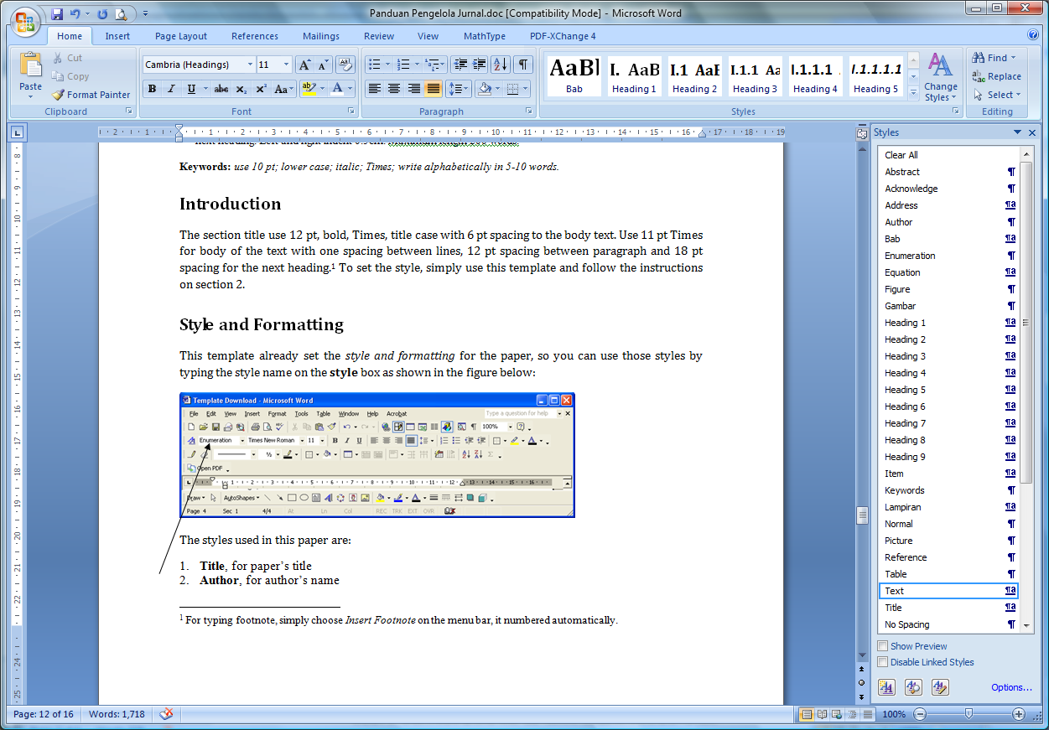

The styles used in this paper are:

1. **Title**, for paper’s title
2. **Author**, for author’s name
3. **Address**, for author’s address
4. **Abstract**, for abstract
5. **Heading 1**, for section title
6. **Heading 2**, for sub section title
7. **Heading 3, 4**, **5**, **6**, **7**, **8**, **9** for the next sub … sub-section title
8. **Text**, for body text
9. **Equation** and **Enumeration**
10. **Figure** (or **Gambar**), for figure caption
11. **Table** (or **Tabel**), for table caption
12. **Reference**, for references
13. **Acknowledge**, for References and Acknowledge header

**2.1 Mathematical Formulation**

Equation should be type with indent 1.27 pt, and numbered consecutively starting with (1) set flush right.

To set the style, type *Equation* in the **style** box. But this style only set the tab stop position. To put the equation on the right place just press **tab** button one time. And to type the equation number, press **tab** button once again from the right side of the equation.

 (1)

**2.1.1 Section and Sub-section Title**

Just type *Heading 1* for section title, *Heading 2* for sub section title, and *Heading 3* for sub sub-section title. The number will set automatically.

**2.1.1 Figures and Tables**

All figures and tables should be centered and numbered consecutively.

**FIGURE**

1. Type *Figure* in style box. The caption should be typed in lower case. Choose *center* if the caption fit on one line.
2. Summary of physical parameters.

|  |  |  |  |
| --- | --- | --- | --- |
| **No** | **Segments** | **Length**  **(km)** | **Elevation**  **(meter)** |
| 1 | A-B | 25 | 30 |
| 2 | B-C | 75.15 | 10 |
| 3 | C-D | 44.75 | 50 |
| 4 | D-E | 72.5 | 10 |
| 5 | E-F | 21.25 | 10 |

**3 Length**

Maximum length of article is 20 pages including all pictures, tables, nomenclature, references, etc.

**4 Nomenclature (if necessary)**

List the nomenclature in alphabetical order. List Roman letters followed by Greek symbols followed by subscript and superscripts.

|  |  |  |
| --- | --- | --- |
| *A* | = | Amplitude |
| *Cd* | = | drag coefficient |
| *fe* | = | linearization coefficient |
| *Ki* | = | modification factor |
| ** | = | wave number |
| ** | = | Complex wave number |

**5 References**

Within the text, references should be cited by giving last name of the author(s) and the order number in the reference as:

Whitson [2] has studied ….

**...... the resulting equation is [1]:**

 (2) (2)

Note that in the case of three or more authors, only the last name of the first author is cited and the others are denoted by et al. The same rule is also hold for header title in even page.

Use the same typeface as the body of the text for the references, or just type *Reference* in style box. Examples are:

1. Brown, L. A., Title of paper, Name of Journal 5, 1-5 (1998).
2. Brown, L. A., Williams, A. & Rogers, B., *Title of paper*, Name of Journal **8**, 20-25 (1999).
3. Brown, L. A., Williams, A. & Rogers, B., *Title of book*, ed. **2**, Publisher (1997).
4. Phillipe (ed), *Title of paper*, Name of Proc., Publisher (1998).
5. Name of the author(s) (if available), *Title of paper* (if available), Organization, website address, (1 April 1999).

**6 Manuscript Content**

The contents of the paper should be in the following order:

1. Title of Paper
2. Author names and affiliation
3. Abstract
4. Body of the text (Introduction ………. Conclusion)
5. Acknowledgements
6. Nomenclature
7. References

Three copies of articles are sent to our Journal. Article is written on one side of good quality of A4 papers.

Acknowledgement

If necessary you can type your acknowledgement here.

1. Formulir Pengajuan Akreditasi Jurnal

**Formulir 1:**

**Formulir Pengajuan Akreditasi Berkala Ilmiah**

#### I. Identitas Berkala

1. Nama Berkala : ................................................................................................

2. I S S N : .......................

3. Penerbit : ................................................................................................

4. Ketua Dewan Editor : .......................................................................................

5. Bidang Ilmu Berkala : .......................................................................................

6. Alamat Pos : ……………………………………….………….……...………...

7. Telepon/Faks : ………………...…………………………………..…....…………

8. Website/E-mail : ……………………………………………….…………………

#### II. Penyunting

1. Dewan Editor

1. Kualifikasi

|  |  |  |  |
| --- | --- | --- | --- |
| Tingkat Pendidikan | Guru Besar | Non Guru Besar | Jumlah |
| Sarjana (S1) |  |  |  |
| Pascasarjana (S2) |  |  |  |
| Doktor (S3) |  |  |  |
| Lainnya |  |  |  |
| Jumlah |  |  |  |

b. Institusi Asal

|  |  |  |  |
| --- | --- | --- | --- |
| Institusi | Guru Besar | Non Guru Besar | Jumlah |
| PT sendiri |  |  |  |
| PT lain dalam negeri |  |  |  |
| PT lain luar negeri |  |  |  |
| Jumlah |  |  |  |

c. Kepakaran Penyunting

|  |  |  |  |
| --- | --- | --- | --- |
| No. | Nama lengkap (dengan gelar) | Institusi | Bidang Ilmu ( Kepenilaian ) |
| 1 |  |  |  |
| 2 |  |  |  |
| 3 |  |  |  |

2. Keterlibatan aktif Penyunting Pelaksana (pilih salah satu, beri tanda ✓)

a. 10 jam per minggu ( ..... )

b. 8 jam per minggu ( ..... )

c. 5 Jam per minggu ( ..... )

3. Pelibatan Mitra Bestari: Ada/Tidak

Jika ada sebutkan nama dan asalnya.

#### III. Perkembangan Berkala/Keberkalaan

1. Riwayat Penerbitan

a. Terbit pertama: Bulan ...................... Tahun ...........

b. Nama berkala pada awal terbit: ..............................................................

c. Perubahan nama berkala: Ada / Tidak

d. Jika ada, sebutkan nama berkala sekarang: .............................................

e. Bulan, tahun perubahan nama: .................................................................

2. Frekuensi Terbit (∑ terbitan / tahun)

Sebutkan Volume dan Nomor Berkala yang telah diterbitkan minimal 6 Nomor atau 3 tahun terakhir.

a. TS-2 1) ..........................................................

2) ..........................................................

3) ..........................................................

4) ..........................................................

b. TS-1 1) ..........................................................

2) ..........................................................

3) ..........................................................

4) ..........................................................

c. TS 1) ..........................................................

2) ..........................................................

3) ..........................................................

Catatan: TS= Tahun Sekarang

3. Seleksi Naskah

|  |  |  |  |  |
| --- | --- | --- | --- | --- |
| Jumlah/Setiap terbit | TS-3 | TS-2 | TS-1 | TS |
| Naskah masuk |  |  |  |  |
| Naskah dimuat |  |  |  |  |
| Jumlah Artikel per Volume |  |  |  |  |

4. Sumber Naskah (%)

|  |  |  |  |  |
| --- | --- | --- | --- | --- |
| Sumber Naskah | TS-3 | TS-2 | TS-1 | TS |
| Perguruan Tinggi Sendiri |  |  |  |  |
| Perguruan Tinggi lain |  |  |  |  |
| Institusi lain  - Dalam negeri  - Luar negeri |  |  |  |  |
| Jumlah |  |  |  |  |

5. Rata-rata waktu pemrosesan naskah 6 terbitan terakhir (mulai naskah diterima sampai dapat diterbitkan)

|  |  |  |  |  |  |  |
| --- | --- | --- | --- | --- | --- | --- |
| Edisi/Nomor |  |  |  |  |  |  |
| Jumlah Minggu |  |  |  |  |  |  |

6. Jumlah Tiras /Oplaag setiap terbit

|  |  |  |  |  |  |  |
| --- | --- | --- | --- | --- | --- | --- |
| Edisi/Nomor |  |  |  |  |  |  |
| Jumlah Tiras |  |  |  |  |  |  |

7. Persyaratan format atau gaya penulis/gaya selingkung: Ada / Tidak

Bila ada berikan copy contoh.

8. Percetakan dan Kantor

a. Apakah berkala mempunyai percetakan sendiri ? ( Ya / Tidak )

Sebutkan nama perusahaan / percetakan dimana berkala tersebut dicetak: ....................................................................................................................

Alamat Percetakan: .....................................................................................

………………………………………………...…………………………………

b. Apakah berkala mempunyai kantor sendiri ? (Ya/Tidak)

Alamat kantor: ...........................................................................................

..................................................................................................................

9. Organisasi Penerbitan

a. Jumlah personalia : ...... orang

b. Staf tetap : ...... orang

c. Staf tidak tetap : ...... orang

10.Sumber Pendanaan Berkala :

|  |  |  |  |  |
| --- | --- | --- | --- | --- |
| Sumber dana | A d a | | Tidak ada | Jumlah (Rp) |
| Teratur | Tidak teratur |
| Institusi sendiri |  |  |  |  |
| Iklan |  |  |  |  |
| Sumber lain |  |  |  |  |

11. Distribusi Berkala

a. Perkembangan Pelanggan Tiap Tahun/Nomor

|  |  |  |  |  |
| --- | --- | --- | --- | --- |
| Jumlah | TS-3 | TS-2 | TS-1 | TS |
| Pelanggan membayar |  |  |  |  |
| Pelanggan tidak membayar |  |  |  |  |
| Stok tidak terdistribusi |  |  |  |  |

b. Perkembangan Penyebaran Tiap Tahun/Nomor

|  |  |  |  |  |
| --- | --- | --- | --- | --- |
| Institusi | TS-3 | TS-2 | TS-1 | TS |
| Perguruan Tinggi sendiri |  |  |  |  |
| Perguruan Tinggi lain  - Dalam negeri  - Luar negeri |  |  |  |  |
| Lembaga lain  - Dalam negeri  - Luar negeri |  |  |  |  |

#### IV. Pemenuhan Kewajiban Pasca Terbit

1. Memberikan cetak lepas kepada penulis Ya / Tidak

2. Memenuhi peraturan wajib simpan di arsip nasional

atau PDII-LIPI Ya / Tidak

#### V. Informasi Penting

1. Halaman khusus untuk iklan Ya / Tidak

2. Artikel ulasan dan tinjauan atas undangan Ya / Tidak

3. Tinjauan buku baru Ya / Tidak

4. Obituari ilmuwan dalam bidang cakupan berkala Ya / Tidak

5. Foto penulis artikel Ya / Tidak

6. Berita keluarga, organisasi, peristiwa keilmuan Ya / Tidak

Demikian formulir ini diisi dengan sebenarnya, apabila ternyata di kemudian hari terdapat data yang tidak benar, maka akan diadakan penilaian ulang terhadap status akreditasi yang diperoleh.

Kota, tanggal bulan tahun

Nama dan tanda tangan

1. Formulir Biodata Dewan Redaksi

**Formulir 2:**

**Biodata Dewan Editor/Penyunting**

a. Nama lengkap : ………………………………………………….

b. Tempat dan tanggal lahir : .....................................................................

c. Kedudukan/ jabatan : ......................................................................

d. Alamat Kantor : ......................................................................

Telepon/Faks/E-mail : ......................................................................

e. Alamat Rumah : ......................................................................

Telepon / Faks/E-mail : ......................................................................

f. Riwayat pendidikan : ......................................................................

g. Riwayat pekerjaan : ......................................................................

h. Pengalaman dalam mengelola berkala : ......................................................................

i. Penguasaan bahasa asing : ......................................................................

j. Publikasi dalam majalah ilmiah (tuliskan judul-judul artikel ilmiah yang dipublikasikan dan nama berkala penerbit 3 tahun terakhir)

Demikian biodata ini dibuat dengan sebenarnya dan penuh tanggungjawab.

Kota, tanggal bulan tahun

Nama dan Tanda Tangan

1. Formulir Evaluasi Diri Akreditasi Jurnal

**Formulir 3:**

**Evaluasi Diri Akreditasi Berkala Ilmiah**

1. Nama Berkala : ........................................................................................

2. ISSN : .....................................

3. Penerbit : .........................................................................................

4. Alamat : .........................................................................................

| No | Kriteria | Nilai | |
| --- | --- | --- | --- |
| Huruf | Angka |
| I  1. | Penamaan  Kesesuaian Nama |  |  |
|  | Jumlah I |  |  |
| II.  1.  2. | Kelembagaan Penerbit  Pranata Penerbit  Pelembagaan Landasan Hukum |  |  |
|  | Jumlah II |  |  |
| III.  1.  2.  3.  4. | Penyuntingan  Penelaahan oleh Mitra Bestari  Kualifikasi Anggota Sidang Penyunting  Keterlibatan Aktif Mitra Bestari  Dampak Kinerja Penyunting Pelaksana |  |  |
|  | Jumlah III |  |  |
| IV.  1.  2.  3.  4.  5.  6.  7. | Penampilan  Ukuran  Tata Letak  Tipografi  Jenis Kertas  Jumlah Halaman  Tekstur Sampul  Rancangan Sampul |  |  |
|  | Jumlah IV |  |  |
| V.  1.  2.  3.  4.  5.  6.  7.  8.  9.  10 | Gaya Penulisan  Keefektifan Judul  Pencantuman Nama Penulis dan Lembaga  Abstrak  Kata Kunci  Sistematika Penulisan/Pembaban  Pemanfaatan Instrumen Pendukung  Cara Pengacuan dan Pengutipan  Penyusunan Daftar Pustaka  Petunjuk bagi Calon Penulis  Peristilahan Baku, Bahasa Baik dan Benar |  |  |
|  | Jumlah V |  |  |
| No | Kriteria | Nilai | |
| Huruf | Angka |
| VI.  1.  2.  3.  4.  5.  6.  7.  8.  9. | Substansi Berkala  Cakupan Keilmuan Berkala  Aspirasi Wawasan Berkala  Kepioneran Ilmiah Isi Berkala  Sumbangan Berkala pada Kemajuan Ipteks  Dampak Ilmiah Berkala  Kadar Perbandingan Sumber Acuan Primer  Derajat Kemutakhiran Pustaka Acuan  Analisis dan Sintesis  Penyimpulan dan Perampatan |  |  |
|  | Jumlah VI |  |  |
| VII  1.  2.  3.  4.  5.  6. | Keberkalaan  Jadwal Penerbitan  Tata Penomoran Berkala  Penomoran Halaman  Indeks Tiap Jilid  Sumber Dana  Potensi Ketersediaan Naskah |  |  |
|  | Jumlah VII |  |  |
| VIII  1.  2. | Kewajiban Pascaterbit  Menyediakan Cetak Lepas  Memenuhi Wajib Simpan |  |  |
|  | Jumlah VIII |  |  |
|  | Jumlah Keseluruhan |  |  |

Kota, tanggal bulan tahun

Ketua Dewan Redaksi

Nama dan Tanda tangan

1. Formulir Scopus Title Suggestion

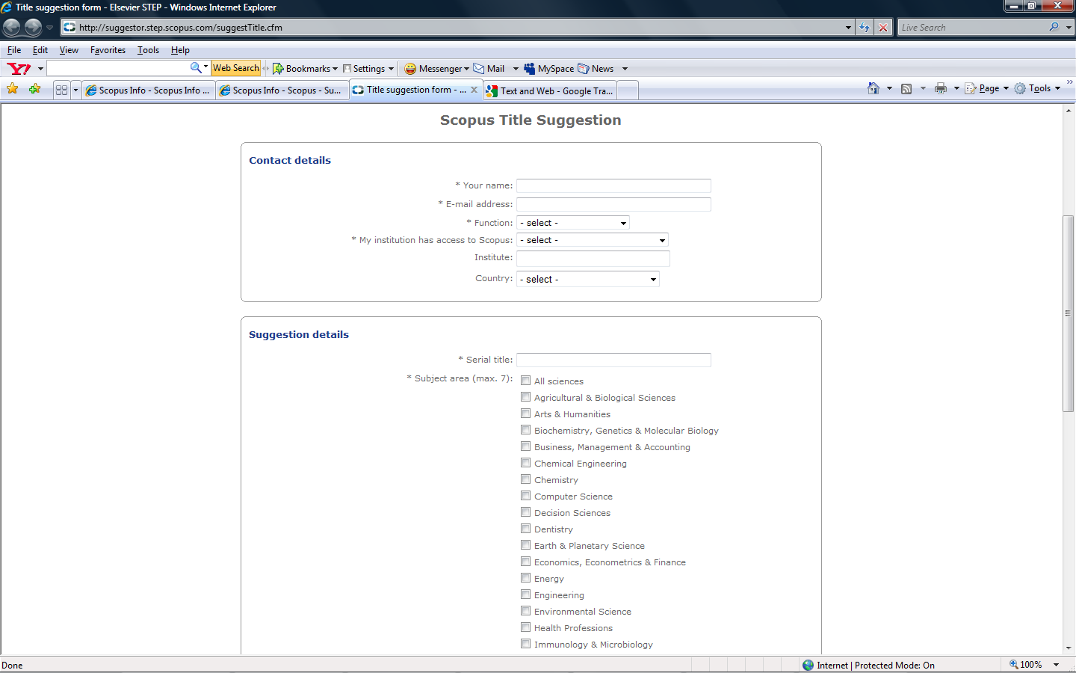

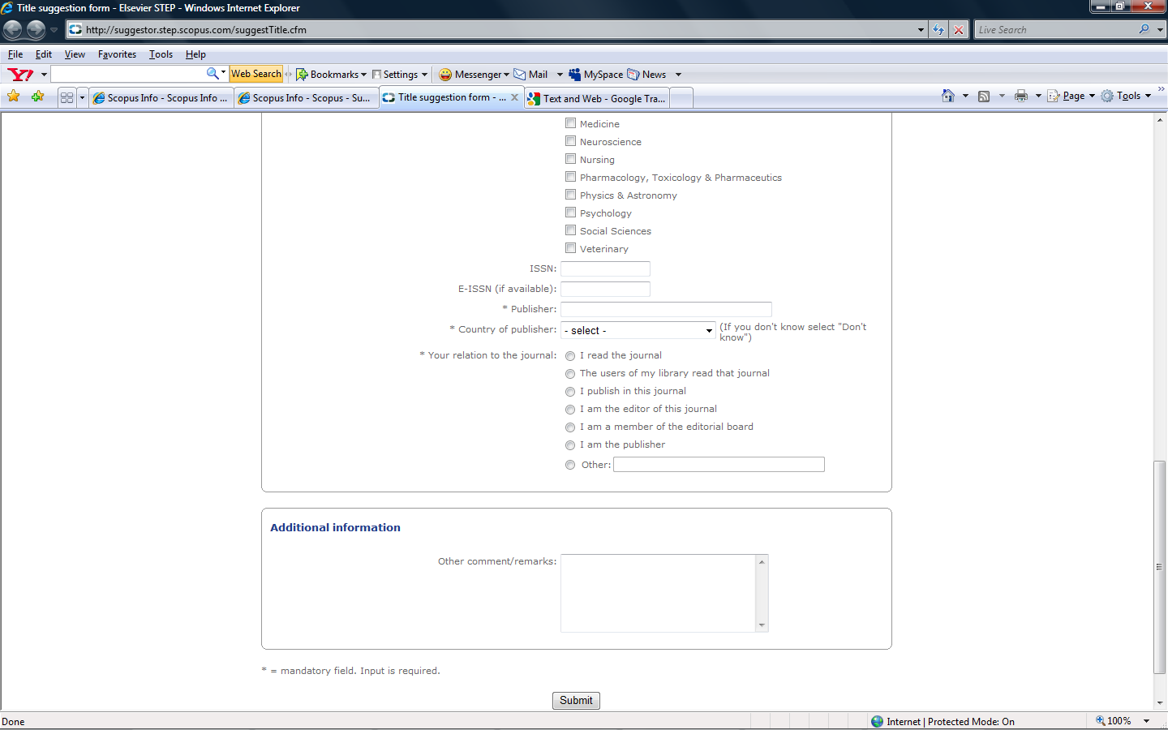

1. For typing footnote, simply choose *Insert Footnote* on the menu bar, it numbered automatically.